
江夏区第一初级中学“三为主，N环节”教学模式导学案
学科：八年级物理 备课日期： 主备人：贾贤中
课题：第四章第三节平面镜成像(一)
导学目标：
- 如何用实验探究得出平面镜成像的特点
- 平面镜成像的原理。
重难点：
用实验探究得出平面镜成像的特点
导学过程
- 课前导学
1、平面镜成像的特点有：

2、平面镜成像原理是 ，平面镜的像实际上是来自物体的光经平面镜 。
3、虚像：由 的像是虚像，不能用光屏承接，只能用眼睛观察。
- 课堂探究
（一）平面镜成像的特点
1、猜想与假设：
2、设计并进行实验
(1)、需要哪些实验器材？
(2)、为什么选择这些器材？各有什么作用？
(3)、本实验主要探究像与物的 和 关系。
- 进行实验
(1)按照设计的步骤完成实验，做好观察，并做好实验记录，设计表格如下：
实验次数 | 物到平面镜的距离/cm | 像到平面镜的距离/cm | 象与物的大小比较
第一次
第二次
第三次
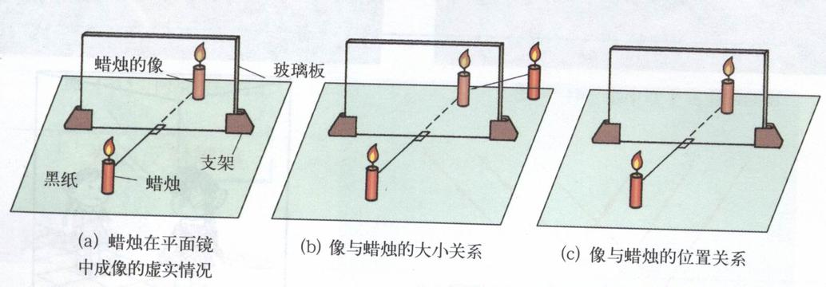
(2)在玻璃板后放一光屏，在蜡烛这边通过玻璃看 (填“有”或“无”)像，再直接观察屏上 (填“有”或“无”)烛焰的像，说明平面镜成的是 。
4、分析论证：通过观察实验现象和所记录的数据，可得平面镜成像的特点

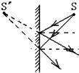
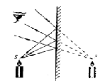
（二）平面镜成像的原理：如右图，原理是 ，S’为S的 像。
- 交流点拨
平面镜成像的特点；平面镜成像的原理
- 归纳总结

- 课堂反馈
1、许多学校在一进楼门的位置都竖立着一块平面镜，同学们站在镜子前成
(填“实”或“虚”)像，当同学们走近镜子时，像的大小 (填“变大”“变小”或“不变”)。
2、一个同学站在平面镜前1m处，则镜中的像与他相距( )
A 1m B .0.5m C. 0m D .2m
3、在检查视力时，医生让小王观察前方平面镜中的视力表来确定视力，实际上视力表在小王的后方，他在镜中看到的是视力表的 立 的虚像；若小王的眼睛到虚像的距离是5m，眼睛到平面镜的距离为2.3m，则他的眼睛到实际的视力表的距离为 m。
4、一只鸟在平静的湖面上飞行，有时我们看到好像鸟在水中游动，有时看到鸟的阴影在水面上移动，则下列说法正确的是( )
A．前者是鸟的影，后者是鸟的像； B． 前者是鸟的像，后者是鸟的影；
C． 前者是光的直线传播形成的，后者是光的反射形成的；
D． 二者都是鸟的像，形成原理一样。
5、小红同学在做“探究平面镜成像的特点”的实验是，将一块玻璃板竖直架在水平台上，再取两段完全相同的蜡烛A和B，点燃玻璃板前的蜡烛A，进行观察，如图所示
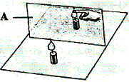
(1)选择玻璃板代替镜子的目的是 ；
(2)所用刻度尺的作用是 ；
(3)选用两段完全相同的蜡烛是为了 ；
(4)移去后面的蜡烛B，并在器所在位置放上一光屏，则光屏上 接收到烛焰的像，所以平面镜成的是
像；
(5)将蜡烛远离玻璃板，它的像将 (填“变大”“变小”或“不变”)
6、物体在平面镜里所成的像是____(“虚”或“实”)像，像的大小跟物的大小___ ，像和物的直线跟镜面____ ，像和物到镜面的距离____ ．
- 建构拓展
7、在平面镜前放一支铅笔，如果要使铅笔与它的像垂直，铅笔应该和镜面成___ 度，当铅笔跟平面镜成α角，笔和像之间的夹角应为____ 度．
8、下图 “T” 形经平面镜所成的像，其中正确的是（ ）
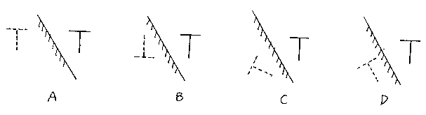
- 课后反思

